七年级数学练习 2011-11-30
班级： 学号： 姓名：
一、认真分析，精心选择（每题3分，共21分）

1、 当取任意有理数时，则下列几个数中一定是正数的是（ ）
A、 B、 C、+1 D、
2、某商店卖出两件衣服，每件60元，其中一件赚25%，另一件亏25%，那么这两件衣服卖出后，商店是 ( )
A.不赚不亏 B.赚8元 C.亏8元 D. 赚8元
3、下列方程中，是一元一次方程的是 （ ）

A.$x^{2}−4x=3;$ B.$x=0;$ C.$x+2y=1;$ D.$x−1=\frac{1}{x}\text{.}$
4、．下列说法正确的是 （ ）
A．有六条侧棱的棱柱的底面一定是三角形 B．棱锥的侧面是三角形
C．长方体和正方体不是棱柱 D．柱体的上、下两底面可以大小不一样
5、a是两位数，b是一位数，如果把b放在a的左边，那么得到的三位数是 （ ）
A、ba B、10b+a C、100b+a D、1000b+a
6、下列运用等式的性质，变形正确的是（ ）
A、若x= y , 则 x-5 = y+5 B、若a= b, 则 ac= bc
C、若$\frac{a}{c}=\frac{b}{c}$，则2a=3b D、若x= y , 则$\frac{x}{a}=\frac{y}{a}$
7、若关于$x$的方程$x$+2＝$\text{ax}$的解是－1，则$a$的值是（ ）
A．$a=1$ B．$a=−1$ C．$a=0$ D．$a=3$
- 静心填一填(每空3分，共24分)
8如果m、n互为相反数，则
9．若一个直棱柱的底面是一个七边形，则它的侧面必须有 个长方形
10、已知$y=−1$是方程2－(m－y)＝2y的解，则代数式$m^{2}−(6m−2)$的值＝___ __。
11、如果是一元一次方程，则$m=\text{______}$。
12、阳光公司销售一种进价为21元的电子产品，按标价的九折销售，仍可获利20%，则这
种电子产品的标价为 。
13、写出一个满足下列条件的一元一次方程：①某个未知数的系数是3；②方程的解是2；这样的方程是 。
14、某项工程由甲独做需m天，由乙独做需n天，两人合作4天后，剩下的工程是 .
15、在400米的环形跑道上，男生每分钟跑320米，女生每分钟跑280米，男、女生同时同地同向出发，t分钟首次相遇，则t = 。
- 认真读题，细心解答（共计54分）
16、解方程：（每小题5分，共15分）
（1） $4x−3(5−x)=6$
（2）

（3）

17先化简，再求值：（5分）
，其中，

18、关于$x$的方程$\frac{3m+5x}{6}=\frac{m}{4}−\frac{7}{4}x$与方程4(3$x$－7)=19－35$x$有相同的解，求m的值。（6分）

19生活与数学（共28分）

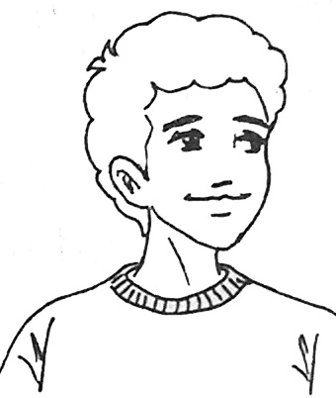
（1）（6分）根据以下对话，分别求小红所买的笔和笔记本的价格.
哦……我忘了！只记得笔记本的价格是笔的3倍，买了10支笔和5本笔记本花了30元钱．
小红，你上周买的笔和笔记本的价格是多少啊？

(2)（6分）某市为了鼓励节约用水，对自来水的收费标准作了如下规定：每月每户用水不超过8吨的部分，按1.5元/吨收费；超过8吨的部分按3元/吨收费．现已知李老师家某月水费平均每吨1.8元，则李老师家这个月用水多少吨？

（3）（8分）一件商品如按标价的五折出售将亏30元，如按标价的八折出售将赚60元，问：
① 这种商品的标价是多少元？
②成本是多少元？为了保证不亏本，最多能打几折？

（4）（8分）由平的面围成的立体图形又叫做多面体，有几个面，就叫做几面体。三棱锥有四个面，所以三棱锥又叫四面体；正方体又叫做 面体，有五条侧棱的棱柱又叫做 面体。
（1）探索：如果把一个多面体的顶点数记为V，棱数记为E，面数记为F，填表：
多面体 | V | F | E | V+F–E
四面体
长方体
五棱柱
（2）猜想：由上面的探究你能得到一个什么结论？

（3）应用：（2）的结果对所有的多面体都成立，伟大的数学家欧拉证明了这个关系式，上述关系式叫做欧拉公式。根据欧拉公式，想一想会不会有一个多面体，它有10个面，30条棱，20个顶点？

